Sistem Informasi E-Commerce Produk Pertanian

Pada Toko Bastem

Santi Pratiwi Kurnia¹, Diandradika Prasti², Akramunnisa^{3,*}
¹ Fakultas Teknik Komputer, Program Studi Informatika,Uiniversitas Cokroaminoto,Palopo, Indonesia
Email: ¹santipratiwi604@gmail.com , ²dianradika@uncp.ac.id , ^{3,*}Akramunnisa989@gmail.com
Email Penulis Korespondensi: santipratiwi604@gmail.com

(Justify, Bold, Times New Roman 9, Before 6 Pt)
Abstrak− Tujuan dari penelitian ini yaitu untuk merancang dan membangun Sistem Informasi E-Commerce Produk Pertanian pada Toko Bastem. Aplikasi ini dapat memberikan solusi atas masalah yang ada, yaitu dengan memanfaatkan media internet sebagai media untuk meberikan informasi tentang produk-produk yang ada di Toko Bastem secara online, sehingga pelanggan tidak harus mengunjungi Toko Bastem untuk membeli produk, pelanggan juga dapat melihat stok produk tanpa harus ke Toko. Pelanggan dapat mengetahui informasi Toko Bastem produk yang ready, jumlah produk dan stok produk. Dalam pengumpulan data untuk membuat aplikasi ini penulis menggunakan metode observasi, wawancara, dan studi pustaka. Jenis penelitian yang digunakan penulis yaitu research and development. Perancangan sistem menggunakan pendekatan unified modeling language (UML). Pembuatan website menggunakan bahasa pemrograman laravel framework boostrap 4. metode yang digunakan adalah pengujian black box dan hasil pengujian ahli pada aspek desain aplikasi yang diberikan tiga validator mendapatkan nilai 3,96 dinyatakan sangat layak, hasil pengujian aplikasi sistem informasi pada pemilik Toko Bastem, admin dan masyarakat mendapatkan nilai rata-rata 90,75 dinyatakan layak.. Hasil penelitian berupa Sistem Informasi E-Commerce Produk Pertanian pada Toko Bastem. E-Commerce ini dibuat untuk memberikan kemudian bagi calon pelanggan dan pihak Toko Bastem.

Kata Kunci: Sistem Informasi E-Commerce,mysql, bootstrap.

Abstract− The purpose of this research is to design and build an E-Commerce Information System for Agricultural Products at the Bastem Store. This application can provide solutions to existing problems, namely by utilizing internet media as a medium to provide information about products available at the Bastem Store online, so that customers do not have to visit the Bastem Store to buy products, customers can also see product stock without having to go to the Store. Customers can find out information about the Bastem Store's ready products, the number of products and product stock. In collecting data to create this application, the author uses observation, interview, and literature study methods. The type of research used by the author is research and development. The system design uses a unified modeling language (UML) approach. Website creation uses the Laravel programming language framework Bootstrap 4. The method used is black box testing and the results of expert testing on the application design aspect given by three validators get a value of 3.96 stated as very feasible, the results of testing the information system application on the owner of the Bastem Shop, admin and the community get an average value of 90.75 stated as feasible. The results of the study are in the form of an E-Commerce Information System for Agricultural Products at the Bastem Shop. This E-Commerce was created to provide later for prospective customers and the Bastem Shop.

Keywords: Information System, E-Commerce,mysql, bootstrap.

1. PENDAHULUAN
(SUB JUDUL Center, Bold, Times New Roman 13, UPPER CASE, After 6 pt, Before 18 pt)
Teknologi informasi saat ini membawa perubahan penting terhadap informasi, seiring berkembangnya teknologi berupa internet, banyak fungsi menjadi lebih mudah, kemudahan dalam menjalankan fungsi melalui internet tidak lepas dari peran penting halaman web yang memuat sistem informasi penjualan. Banyak perusahaan atau operator yang memanfaatkan teknologi informasi dalam bisnisnya untuk meningkatkan produktivitas dan efisiensi kerja (Raisa dkk, 2021). Perkembangan teknologi membutuhkan tenaga manusia yang masih kurang efisien dalam tugas-tugas seperti penjualan (Prawito dan Rahim, 2020). Informasi merupakan kebutuhan penting untuk dapat terus dicari di media sosial, media cetak, elektronik, dan internet. (Sumiyati dan Yatimatun, 2021), penjualan merupakan sumber pendapatan perusahaan, semakin tinggi penjualan maka semakin tinggi pula pendapatan perusahaan. Menurut Effendy dan Mulyono (2020), penjualan adalah ilmu dan seni pengaruh pribadi yang dilakukan oleh tenaga penjualan untuk membujuk orang lain agar bersedia membeli barang dan jasa yang ditawarkan. Dengan demikian, penjualan dapat menciptakan suatu proses pertukaran barang atau jasa antara penjual dan pembeli. Penjualan tatap muka merupakan interaksi satu lawan satu yang dapat digunakan untuk mencapai tujuan keseluruhan dari seluruh upaya pemasaran, yaitu meningkatkan penjualan yang dapat melayani kebutuhan pemasaran dalam jangka panjang. Pada saat ini menuntut kecepatan dalam pengolahan data ataupun pembuatan laporan. Maka penulis membahas tentang sistem informasi e-commerce obat pada Toko Bastem Produk Pertanian yang berada di Desa Bangun Jaya, sehingga dapat membantu menghemat waktu dalam penjualan Produk Pertanian. E-commerce merupakan singkatan dari electronic e-commerce yang merupakan sebuah konsep baru yang biasa digambarkan sebagai suatu proses pembelian dan berkerja penjualan barang atau jasa atau produk online, proses pembelian, penjualan atau pertukaran jasa dan informasi melalui jaringan informasi, termasuk Internet. Oleh itu peneliti tertarik untuk membantu memecahkan permasalahan yang ada dengan membuat sebuah aplikasi (Alwendi, 2020). Teknologi informasi di bidang ecommerce memiliki banyak keunggulan dibandingkan penjualan manual. Pemasaran e-commerce, produk yang ditawarkan terlihat dan diproses secara online, sehingga
dapat memudahkan aktivitas konsumen terutama yang kekurangan waktu luang. Setiap perusahaan di bidang e-commerce tetap berusaha memberikan pelayanan yang terbaik agar dapat bertahan di tengah persaingan yang semakin ketat. Permasalahan yang dihadapi pada Toko Bastem tersebut adalah sistem informasi penjualan produk pertanian yang masih menggunakan pengelolaan data manual, pertemuan sesama kelompok petani berbagi informasi seputaran produk pertanian. Pembelian, transaksi masih secara langsung berkunjung ke Toko daninformasi masih menggunakan spanduk yang ada pada Toko ataupun secara langsung dari pertemuan sesama petani. Toko Bastem Produk Pertanian berperan dalam memenuhi kebutuhan petani untuk masyarakat yang berada disekitar Desa Bangun Jaya. Berdasarkan hasil wawancara kepada pemilik Toko Batem. Sistem pemasaran dan transaksi jual beli di Toko Bastem ini masih dilakukan oleh pembeli yang berkunjung ke Toko , selain itu, Toko Bastem ini hanya menggunakan spanduk yang terlihat di depan Toko sebagai sarana penyebaran informasi produk penjual juga belum memiliki sistem pemasaran menggunakan media online sehingga frekuensi informasi Toko Bastem lebih rendah. Peneliti membangun sebuah penelitian sistem informasi dengan judul “Sistem Informasi E-commerce Produk Pertanian pada Toko Bastem” berdasarkan uraian masalah di atas yang telah dipaparkan dan mereka berpendapat sangat penting untukmembangun sebuah sistem yang dapat menjawab segala kesulitan yang ada saat ini

2. METODOLOGI PENELITIAN
2.1 Tahapan Penelitian
Penelitian ini menggunakan jenis penelitian R&D (Research & Development) metode riset produk digunaka karena metode ini sesuai dengan tujuan penilitian yang dilakukan yaitu membuat sistem informasi e-commerce produk pertanian pada Toko Bastem.

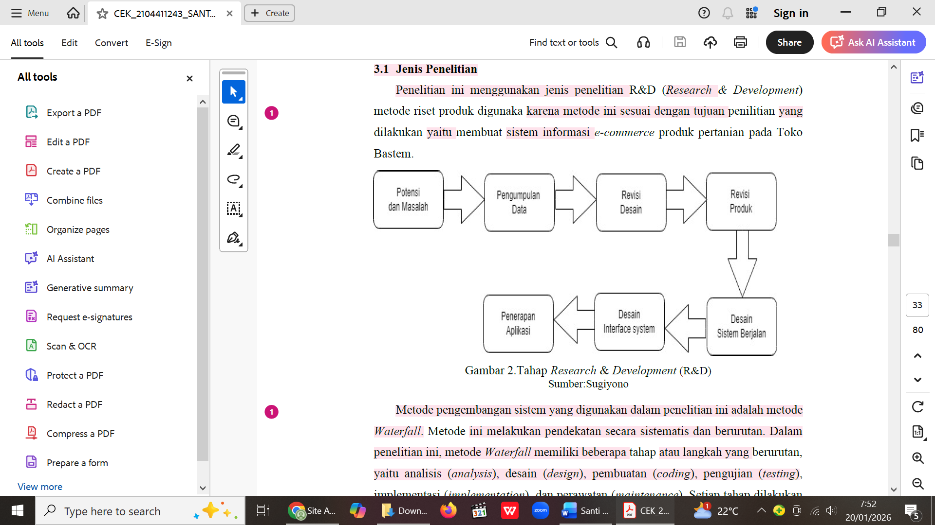

Gambar 1. Tahapan Research & Development
Metode pengembangan sistem yang digunakan dalam penelitian ini adalah metodeWaterfall. Metode ini melakukan pendekatan secara sistematis dan berurutan. Dalampenelitian ini, metode Waterfall memiliki beberapa tahap atau langkah yang berurutan,yaitu analisis (analysis), desain (design), pembuatan (coding), pengujian (testing),implementasi (implementation), dan perawatan (maintenance). Setiap tahap dilakukansecara bertahap dan berkelanjutan, memastikan bahwa setiap langkah selesai sebelum beralih ke langkah berikutnya. Tahap analisis melibatkan pemahaman kebutuhasistem, desain merancang solusi, pembuatan mengkodekan solusi tersebut, pengujian memverifikasi fungsionalitas, implementasi mengintegrasikan sistem ke lingkungan produksi, dan perawatan memastikan sistem tetap berfungsi dengan baik. Kurniawan
(2020).
2.2 Tahapan Penelitian (After 6 pt, Before 6 pt)
- Observasi
Observasi Pengamatan Toko Bastem, yaitu kunjungan dan observasi operasional,memberikan kesan pertama terhadap sistem proses penjualan produk pertanian yang digunakan saat ini. Hasil dari pengamatan adalah sistem penjualan yang dilakukandengan cara pelanggan datang langsung ke Toko untuk membeli produk pertanian ,dan media periklanan dilakukan dengan spanduk yang terlihat di depan Toko Bastem.

- Wawancara
Hasil observasi yang diperoleh selama observasi dilengkapi dengan wawancara. Wawancara dilakukan dengan pihak-pihak yang berkompeten dalam permasalahantersebut. Hasil wawancara dari satu sumber. Pemilik Toko membutuhkan website untuk mempromosikan penjualan produk pertanian dan memfasilitasi transaksi jual beli antara penjual dan pelanggan. Informasi ini penting untuk mengidentifikasikebutuhan teknis dan strategi pemasaran yang efektif.
- Studi Pustaka
Dalam prosedur ini, peneliti mengumpulkan informasi, baik tertulis maupun data.Teknik ini dilakukan sedemikian rupa sehingga referensi dan buku dibaca sebagai bahan rujukan dalam penyusunan skripsi dan sistem yang akan dibuat. Proses ini. melibatkan identifikasi sumber yang relevan, evaluasi kredibilit dan integrasiinformasi secara sistematis untuk mendukung penelitian.
2.3 Sistem berjalan dan di usulkan
Sistem yang berjalan saat ini di Toko Bastem mengelola berbagai proses bisnis seperti pengelolaan stok barang, transaksi penjualan, dan administrasi. Untuk lebih jelasnya, alur kerja dan interaksi sistem dapat dilihat pada gambar 2 di bawah ini, yang menggambarkan struktur dan proses operasional sebagaio berikut:
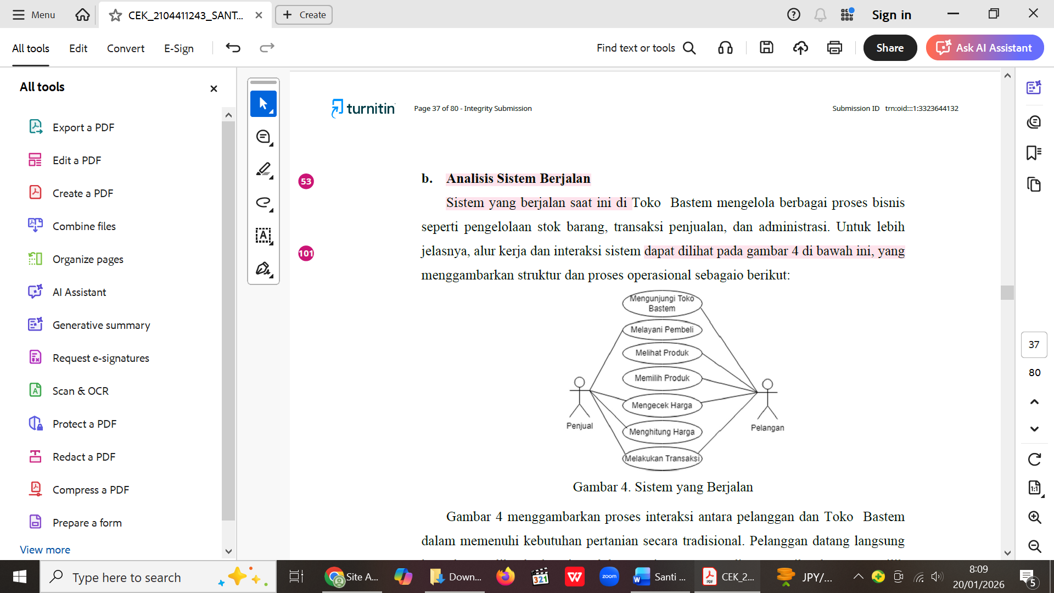

Gambar 2. Sistem Berjalan
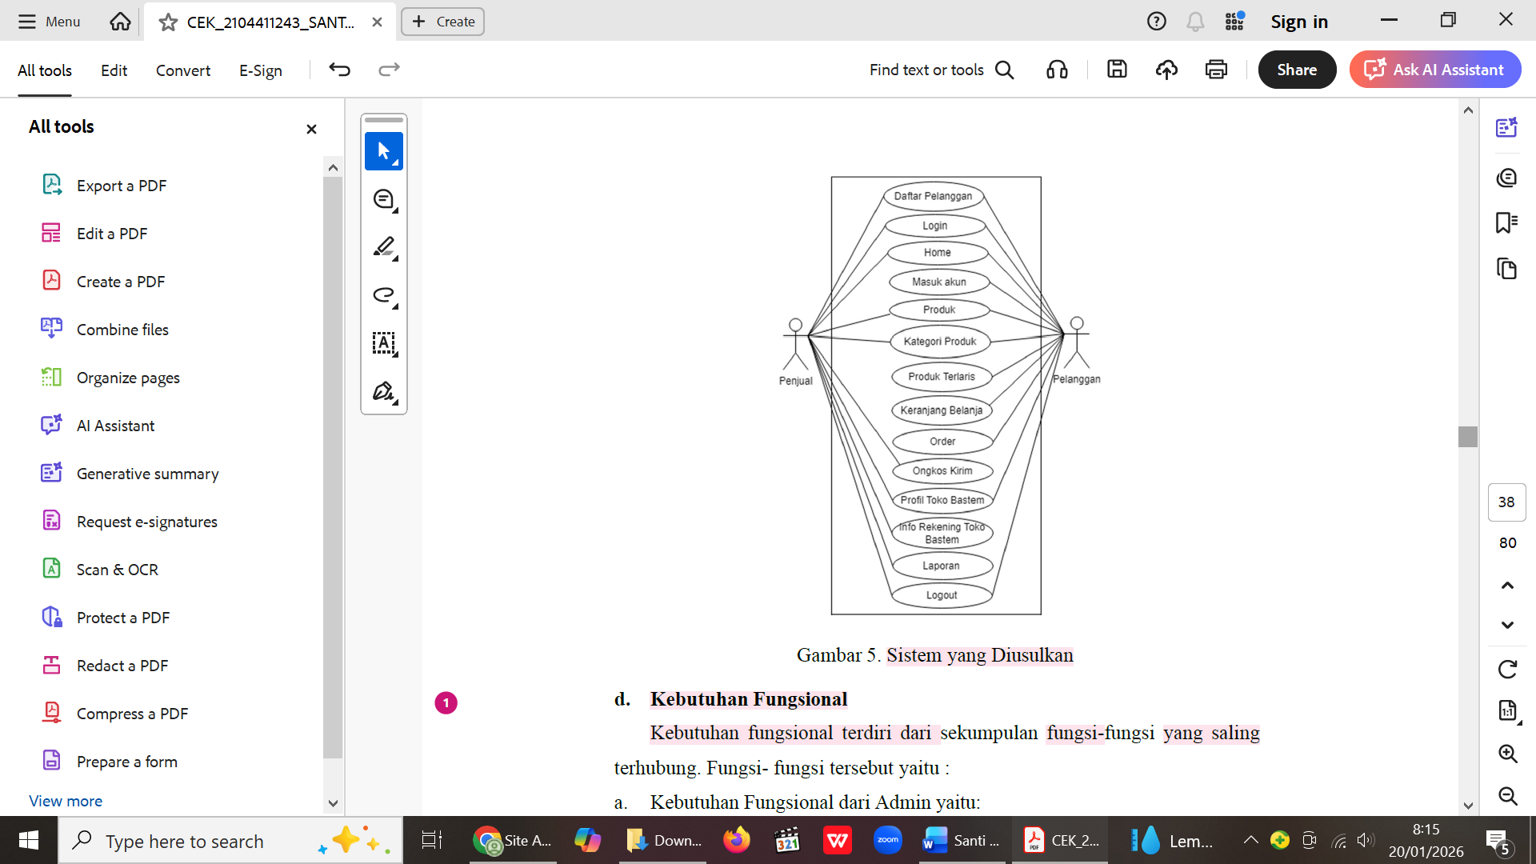
proses interaksi antara pelanggan dan Toko Bastem dalam memenuhi kebutuhan pertanian secara tradisional. Pelanggan datang langsung ke Toko , melihat berbagai produk pertanian yang tersedia, memeriksa harga, memilih barang yang diinginkan, dan melakukan pembayaran secara langsung. Setelah transaksi, penjual memberikan pelayanan tambahan dengan menyarankan produk lain yang mungkin dibutuhkan oleh pelanggan. Meskipun metode ini telah berlangsung lama, terdapat tantangan seperti potensi kesalahan pencatatan dan keterbatasan efisiensi. Implementasi sistem digital ini dapa memberikan manfaat seperti pencatatan transaksi yang akurat, efisiensi waktu, dan pembuatan laporan penjualan secara real-time. Dengan mengadopsi sistem digital, Toko Bastem dapat meningkatkan efisiensi operasional dan memberikan pelayananyang lebih baik kepada pelanggan dapat dilihata pada gambar 3 di bawah sistem yang di usulkan.

Gambar 3. Sistem diusulkan

- HASIL DAN PEMBAHASAN

Hasi penelitian
Penelitian yang telah dilakukan beberapa bulan terakhir sudah mencapai hasil yang diharapkann sesuai dengan langkah dan metode penelitian yang telah digunakan.Pada penelitian ini peneliti telah berhasil membuat sebuah website yang mampu membantu menyelesaikan dan menjadi solusi yang cukup efektif dalam membantu pemilik Toko untuk melakukan penjualan produk pertanian pada Toko Bastem, Kecamatan Tomoni. Selain itu peneliti juga melakukan beberapa pengujian sebelum aplikasi diserahkan oleh pemilik Toko untuk digunakan, beberap pengujian yang digunakan meliputi pengujian sistem atau black box, pengujian respon dan pengalaman pengguna terhadap aplikasi yang telah dibuat. Berikut merupakan hasil tampilan output dari aplikasi yang telah dibangun:.

- Tampilan halaman login admin.
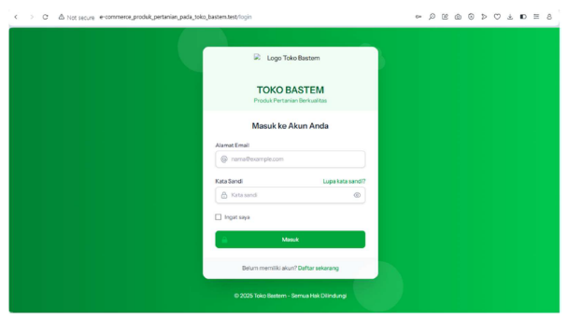

Gambar 4. Tampilan Halaman Login Admin
- Tampilan Halaman Utama Admin
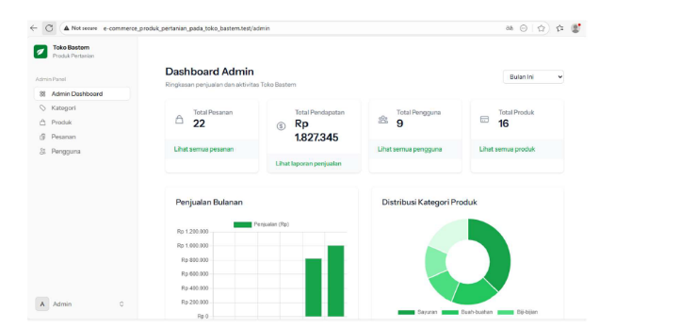

Gambar 5. Tampilan Halaman Utama Admin

- Produk Admin

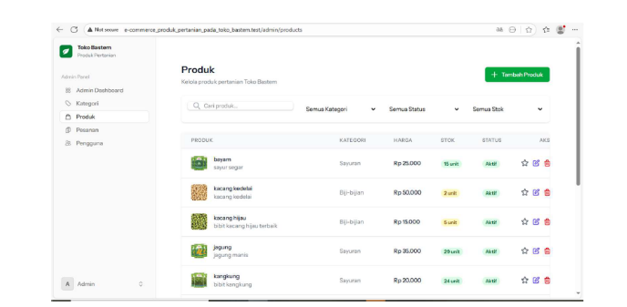

Gambar 5. Tampilan Halaman produk Admin

- Tampilan halaman akun pelanggan
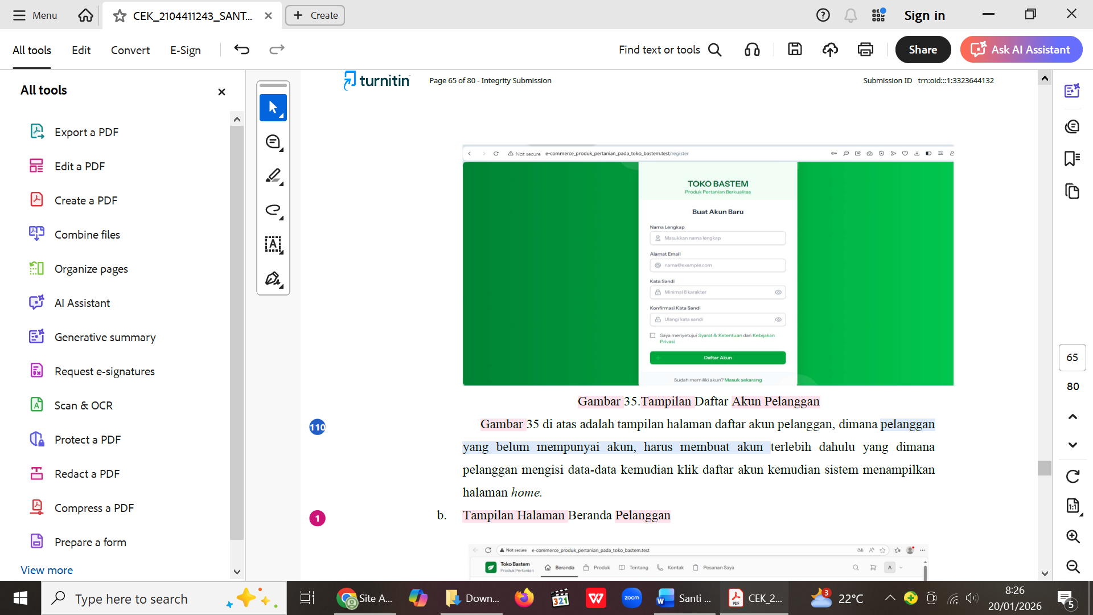

Gambar 6. Tampilan Halaman akun pelanggan

- Tampilana halaman pesanan pelanggan
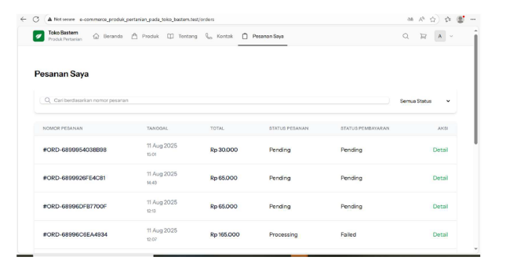

Gambar 7. Tampilan Halaman pesanan pelangga

3.2 Pembahasan
Berdasarkan hasil penelitian rancang perancangan bangun sistem informasi ecommerce produk pertanian pada Toko Bastem selanjutnya melakukan pengujian sistem yang telah di jelaskan penulis pada pembahasan sebelumnya dapat dilihat pada pembahasan sebelumnya bahwah asil rancang bangun sistem informasi e-commerce
produk pertanian pada Toko Bastem telah berhasil dibuat dan dilakukan pengujian. Penelitian ini bertujuan untuk merancang dan membangun sebuah sistem informasi e-commerce produk pertanian pada Toko Bastem. Sistem ini dapat sebagai media untuk memberikan informasi tentang produk-produk yang ada di Toko Bastem secara online, sehingga pelanggan tidak harus menggunjungi Toko Bastem untuk membeli produk, pelanggan juga dapat melihat stok produk tampa harus ke Toko ataupun menchat sosial media Toko Bastem. Pelanggan dapat mengetahui informasi Toko Bastem produk yang ready. Disisi lain pihak Toko Bastem juga dapat melihat dashboard yang dimana pihak Toko dapat melihat grafik penjualan.
E-commerce pada Toko Bastem ini terdiri dari 2 aktor yaitu user dan admin. Yang dimana aplikasi pelanggan terdiri dari menu beranda, produk, tentang, kontak, dan pesanan. Sedangkan aplikasi admin terdiri dari menu dashboard, kategori, produk, dan pengguna. Selanjutnya setelah aplikasi E-commerce berhasil dibuat langkah selanjutnya adalah melakukan pengujian black box yang dilakukan oleh satu orang dosen Universitas Cokroaminoto Palopo yaitu semua tombol diuji dapat disimpulkan berjalan dengan sukses hasil pengujian black box. Hasil dari rancangan interface yang dilakukan oleh 2 dosen validator Universitas Cokroaminoto Palopo dapat di kategorikan sangat valid. Kekurangan aplikasi E-commerce bisa memesan produk diluar Kecamatan Tomoni akan tetapi produk ini hanya bisa dikirim dalam area Kecamatan Tomoni saja, produk tidak bisa dikirim ke luar Kecematan Tomoni. Sehingga jangkauan pasar terbatas ketika aplikasi hanya bisa digunakan penduduk Kecematan Tomoni, peluang untuk memperluas basis pelanggan menjadi sangat terbatas. Aplikasi ini juga hanya bisa digunakan website sehingga perangkat lain tidak bisa mengakses aplikasi lain. Kelebihan aplikasi E-commerce adalah dapat di akses melalui mobile dan website memberikan berbagai keuntungan signifikan, dengan akses ganda ini pelanggan dapat menikmati kemudahan yang lebih besar dalam membeli produk-produk mereka dari Toko online.

- KESIMPULAN
Berdasarkan hasil penelitian, pembuatan dan pengujian aplikasi penjualan produk pertanian dengan fitur kostumisasi berbasis website dapat diambil kesimpulan sebagai berikutPembuatan aplikasi penjualan produk pertanian dengan fitur kostumisasi pilihan berbasis website menggunakan bahasa pemrograman laravel dengan framework Bootstrap 4,Sublime Text sebagai teks editor, dan XAMPP sebagai basis data. Aplikasi penjualan produk pertanian dengan fitur kostumisasi pilihan berbasis website dapat digunakan untuk mengelola informasi yang memudahkan masyarakat dalam membeli produk pertanian yang ada di Toko Bastem, Kecamatan Tomoni.Hasil pengujian ahli yang dilakukan oleh ahli sistem pada aplikasi penjualan produk pertanian dengan fitur kostumisasi pilihan berbasis website dari berbagai aspek dapat dinyatakan dapat membantu dan memudahkan masyarakat untuk membeli produk pertanian i sekitar Kecamatan Tomoni maupun masyarakat diluar kecamatan
UCAPAN TERIMAKASIH
Penulis Skripsi ini tak terlepas dari bantuan banyak pihak terutama orang tua saya, Bapak Tasan dan Ibu Siti Lestari yang telah memberikan doa, dukungan, serta finansial selama berkuliah. Oleh karena itu, ucapan terimakasih juga penulis sampaikan kepada semua pihak yang telah terlibat dalam penulisan skripsi ini berupa arahan, petunjuk, dorongan, semangat dan motivasi kepada penulis.

DAFTAR PUSTAKA
Alwendi, A. (2020). Penerapan E-Commerce Dalam meningkatkan daya saing Usaha. Jurnal Manajemen Bisnis, 17(3), 317.
Cholifah, C., & Baijuri, A. (2024). Rancang Bangun Sistem Informasi E- Commerce Gerai Hastani Kabupaten Banyuwangi Berbasis Website. JUSTIFY: Jurnal Sistem Informasi Ibrahimy, 2(2), 144-156.
Damayanti, E. (2021). Sistem Informasi Penjualaan Obat pertanian Berbasis Web (2),di Toko BUTANI Blora. Jurnal Teknologi Informasi Walisongo , 1 161-170 Dicoding Intern. (2021).
Dananjaya, M. W. P. ( 2024 ). Rancang Bangun Aplikasi Produksi Pertanian & Perkebunan Berbasis Website Dengan Menggunakan Framework Laravel. Jurnal Teknologi Informasi dan Komputer, 10(1).
Effendy, E., & Mulyono, H. (2020). Analisis Dan Perancangan Sistem Informasi Pemesanan Dan Penjualan Pakaian Muslim Berbasis Web Pada Toko Hidayatullah Jambi. Jurnal Manajemen Sistem Informasi, 5(4), 526-538.
Erawati (2020), Perancangan Sistem Informasi Penjualan Dengan Pendekatan Metode Waterfall. Jurnal Media Informatika Budidarma, 3...[ 08 .09. 24 / 4/ 2024] Kia: Andita, Reza , dkk 2016. " Analisis dan Perancangan Sistem Informasi Pelayanan Obat di Apotek Generik".Jurnal Edukasi dan Penelitian Informatika , 2 (1), 21 – 26
Erniawati , & Setyawan, A . ( 2021 ). Sistem Informasi Pemesanan Kertas Continuous Form PT. Erajaya Mandiri Pratama Jakarta. Jurnal Teknologi Informatika & Komputer ,5(1),123-127.Retrieved from http://www. ejournalumht.org/ index . php / tik/ article / view / 248/ 129.
Fauzi, A., Emiawati , & Setyawan, A. (2020). Sistem Informasi Pemesanan Kerta Continous Form PT . Erajaya Mandiri Pratama Jakarta. Jurnal Teknologi Informasi & Komputer, 5 (1), 123-127.
Frynando, H. (2023). Perancangan Sistem Informasi e-commerce Pemasaran Hasil Pertanian Berbasis Website. Jurnal Sistem Informasi Bisnis (JUNSIBI), 4(1), 43-51.
Haqi & Setiawan. 2022. Aplikasi Absensi Dosen dengan Java dan Smartphone sebagai Barcode Reade r. Jakarta: PT Elek Media Komputindo. Kaban & Sembring (2021). HTML ( Hyper Text Markup Language ) Pengantar Pemrograman Berbasis Web. Insan Cendekia Mandiri.
Himasis. Retrieved. 2022, from https://himasis.org/artikel/307-mengenal-apa-itu- draw-io. Han, J., Kamber, M. and Pei.
Ilhamdi, J. Q., Julkarnain, M., & Yuliadi, Y. (2024). Sistem Informasi Administrasi Ukm Racana Olat Maras–Ai Renung Universitas Teknologi Sumbawa Berbasis Website. Jati (Jurnal Mahasiswa Teknik Informatika), 8(3), 4309-4315.
Khusnia, N. (2023). TA: Aplikasi Laporan Uji Sampel Laboratorium Entomologi Berbasis Website Pada Balai Karantina Pertanian Kelas I Bandar Lampung (Doctoral dissertation, Politeknik Negeri Lampung).
KLIK: Kajian Ilmiah Informatika dan Komputer , 3(6), 1334-1339 Prawito & Rahim (2021) Peranan aplikasi perdagangan elektronik pada Toko Nr. Melek Sintaks Jurnail Ilmiah Indonesia.
Kurnia dan Arni ( 2020 ). Sistem Informasi Akuntansi. Yogyakarta: Penerbit Deepublish.
Kurniawan ( 2020 ) Penerapan metode waterfall dalam perancangan sistem informasi penggajian pada SMK bina karya karawang, Jurnal interkom 14 (4).
Noery, P. H. F. (2022). Definisi dan peran informasi dalam pengambilan keputusan. Jurnal Ilmiah Mahasiswa FISIP USK, 7(3).
Novendri , M. S., Saputra, A., & Firman, C . E. (2020). Aplikası Inventaris Barang Pada MIS Nurul Islam Dumai Menggunakan PHP dan MySQL. Lentera Dumai, 10(2), 46-47.
Nurwulan, F., & Choldun, M. I. (2020). Perancangan Sistem Informasi Pengelolaan Pensiun Pada PT PLN (PERSERO) Distribusi Jawa Barat. Improve, 12(1), 22-29.
Octaviano, A., Sofiana, S., & Nawan, A. (2021). Perancangan Sistem Informasi Penjualan Berbasis Website pada Coffee Singa. Jurnal Teknologi Sistem Informasi dan Aplikasi ISSN, 2654, 3788.
Okmayura, F., Faila, A., Solihulibad, A., & Pangestu, R. (2024). Perancangan User Interface Dan User Experience Aplikasi Onkos “Online Kost” Dengan Pendekatan Design Thingking. Journal of Information Systems Management and Digital Business, 1(4), 456-466.
Oktaviani , S., Komaria ( K., dan Faisal Mulya Z. ( 2021 ). Keputusan pembelian Berdasarkan Harga , Keragaman Produk dan Pengarunya, Journal of Bisnis, Management and Acounting. 2 (2), 443 – 452.
Oktaviani, R. D., Ilmiah, T., Sholihah, N., Apriliyani, R., & Fauzi, I. (2022). Pemanfaatan Aplikasi Photomath Sebagai Media Pemecahan Masalah Matematis. RANGE: Jurnal Pendidikan Matematika, 4(1), 40-54.
Pradana 2021 . " Coding Praktis dengan Sublime Text Edito r". (Online). ttps://www. Gamelab .id/ news /586 -coding - praktis- dengansublime-text- editor. Diakses 5 Juli 2022.
Prahastyo, A. B., Triayudi, A., & Rahman, B. ( 2023 ). E-Commerce Produk Hasil Pertanian Berbasis Web dengan Metode Agile Software Development.

